GERHART·HAUPTMANN·SCHULE|MANNHEIM²
Grundschule

FÄCHER UND FÄCHERVERBÜNDE |  | Übungsbedarf Prima!
Deutsch
hier werden die Kompetenzen eingetragen...
probieren Sie es aus...
Mathematik
MeNuK – Mensch, Natur und Kultur

Baden-Württemberg
GERHART·HAUPTMANN·SCHULE|MANNHEIM²
Grundschule

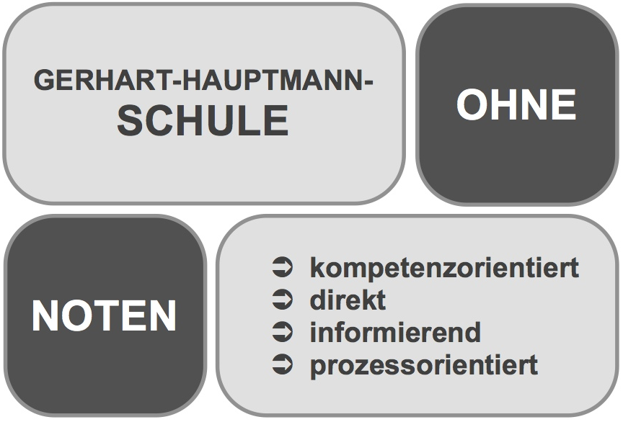

EIGENVERANTWORTLICHES LERNEN | Übungsbedarf Prima!
Selbstständigkeit
KLICKEN SIE DIE GRAUEN FELDER AN.....
Kreativität und Probleme lösen
Verantwortungsbewusstsein

_____________________ ______________________ _________________________
Datum Klassenlehrer/in Gesehen! Erziehungsberechtigte/r
Schulversuch „Grundschule ohne Noten“ ab dem Schuljahr 2013-2014 (Aktenzeichen: 31-6411.2/215/2)

© GERHART-HAUPTMANN-SCHULE|MANNHEIM²

